懷緬連達傑牧師
尖沙嘴浸信會 甘慧雯傳道

認識連牧師已有15年多，過去與連牧師配搭事奉，包括一起前往內地短宣，教會方面的行政事務，最後我們成為教會牧養工場的同工，在這些日子，連牧師毫不吝嗇對本人的指導和提携。本人看到連牧師作為時代牧者的能耐和風範，成為本人初進工場的榜樣。連牧師雖然安息主懷，但深信他作工的影響會延至未來。
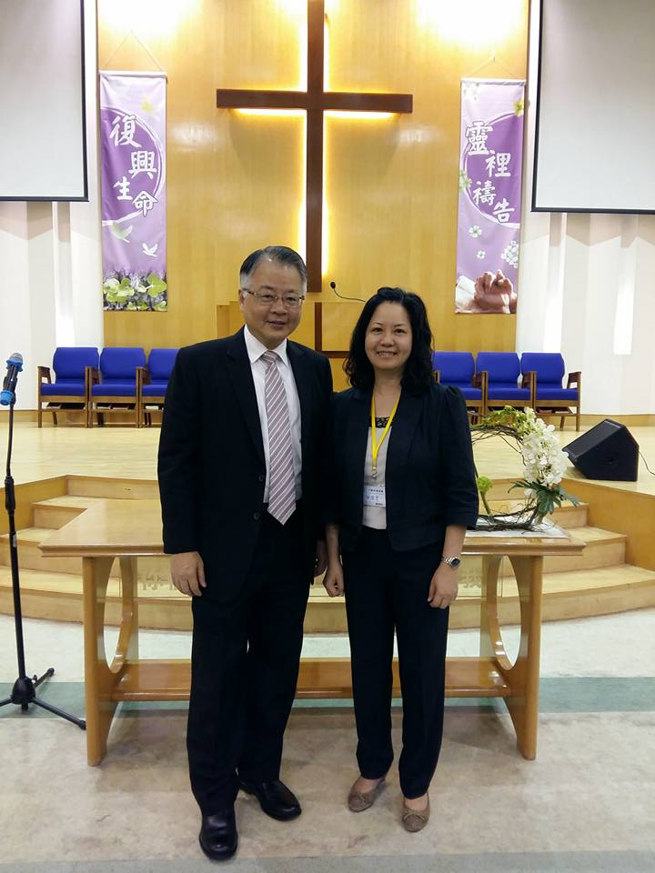
甘慧雯傳道及連達傑牧師合照

《環球華人宣教學期刊》第六十五期 Vol 6, No 3 (July 2021)

